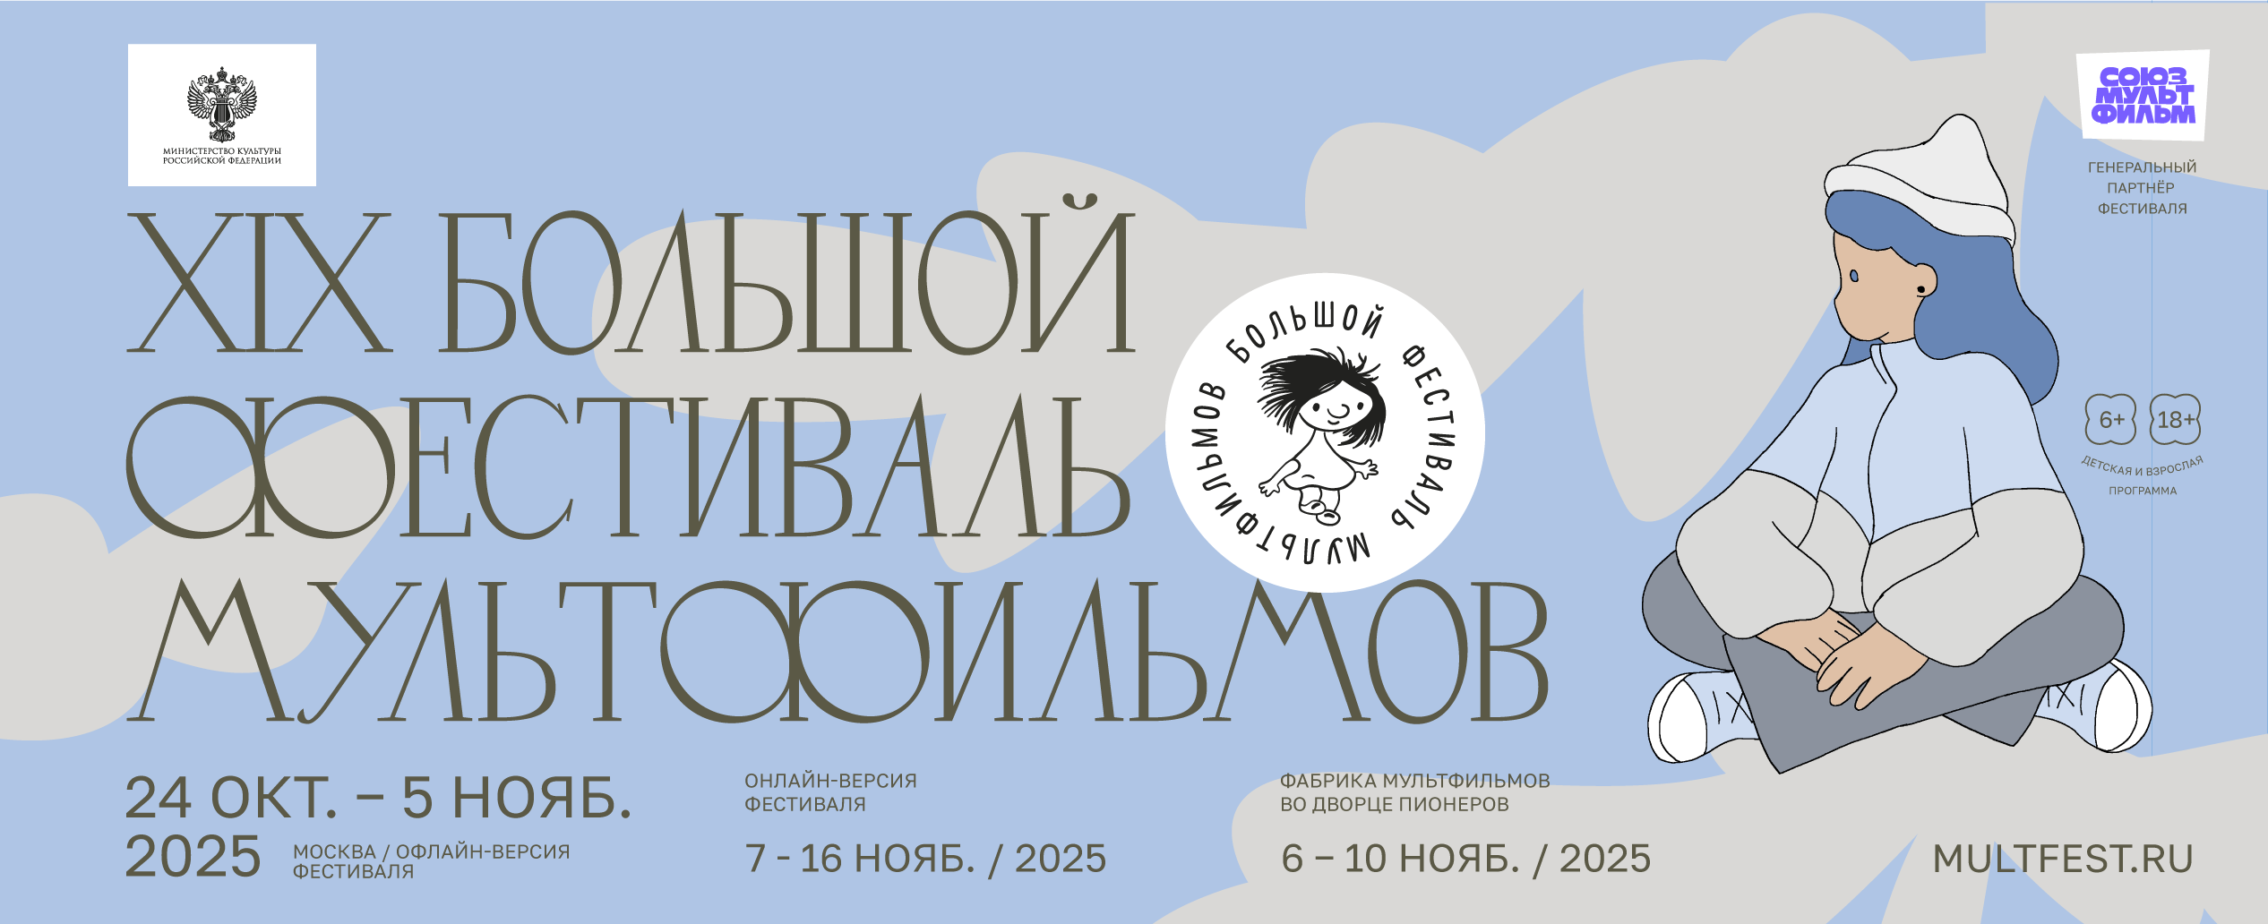
XIX БОЛЬШОЙ ФЕСТИВАЛЬ МУЛЬТФИЛЬМОВ
400 мультфильмов — 50 площадок — 35 стран-участниц — 12 дней
Международный анимационный фестиваль «Большой фестиваль мультфильмов» (БФМ) — крупнейший международный смотр анимации в России — в девятнадцатый раз пройдет в Москве с 24 октября по 5 ноября 2025 года. Онлайн-версия фестиваля будет доступна с 7 по 16 ноября по всей территории России.
Фестиваль проходит при поддержке Министерства культуры РФ.
Генеральный партнер фестиваля — киностудия «Союзмультфильм».
Большой фестиваль мультфильмов вновь откроется для всех любителей анимации! В этом году мы собрали большую и насыщенную программу: 400 фильмов из 35 стран. По традиции БФМ старается быть доступным и расширять аудиторию — поэтому сразу после закрытия в Москве на сайте БФМ стартует онлайн-версия фестиваля, где фильмы можно будет посмотреть из любой точки России и мира.
«Большой фест иваль мультфильмов» - действительно уникальное событие среди всех российских кинематографических смотров: ежегодно программа мероприятий объединяет как профессионалов, так и поклонников анимации со всей страны, - отметил генеральный директор киностудии «Союзмультфильм» Борис Машковцев, - Аналоги такому формату сложно найти не только в России, но и в мире. Важно, что Большой фестиваль мультфильмов выполняет еще и просветительскую функцию, ежегодно позволяя своему зрителю знакомиться с анимационными лентами из разных стран – в этом году фокус сделан на венгерской анимации, которая обладает собственным почерком, историей и традициями. В свою очередь, деловая программа поможет раскрыть актуальные для индустрии вопросы и темы, в то время как «Фабрика мультфильмов» позволит юным зрителям погрузиться в мир анимации с другой стороны – практической. В общем, если вы хотите узнать, чем живет анимация сегодня – БФМ к посещению обязателен».
Начнется БФМ с фильма «Aрко» режиссера Уго Бьенвеню и продюсера Натали Портман. Полное сюжетных сюрпризов кино, получившее только что главный приз в Анси: соединение подростковых приключений, научной фантастики, сказки, детектива, юмора и романтики.
У конкурсной программы, как всегда, три направления: национальный конкурс и международные программы полнометражных и короткометражных фильмов. Их будут оценивать члены профессионального жюри, в том числе наши гости из Индии и Сербии: режиссер Суреш Эриат и исследовательница анимации Андрияна Ружич.
В конкурсе полных метров представлены захватывающие истории: о семейных тайнах, о принцессе-русалке, о жизни не самой обычной трехлетней девочки, о воспоминаниях и сложностях отношений. Единственный российский фильм в программе — полнометражный дебют «Непокой» режиссера Леонида Шмелькова, загадочный, ироничный триллер о герое, застрявшем в провинциальном отеле.
Особенно ожидаемое событие фестиваля — новый детский фильм Мишеля Гондри, оскароносного мастера фантазии и рукодельной анимации, знакомого и любимого российским зрителем по «Науке сна». «Майя, дай мне название» — уютное кино, созданное режиссером почти «на коленке», которое можно смотреть всей семьей и вдохновляться.
Российский короткометражный конкурс включает подборки по возрасту и экспериментальную программу с джемами, новыми форматами и анимадоком. В этом году большинство фильмов программы — молодых авторов и студентов. А среди немногочисленных работ уже признанных мастеров мы покажем обладателя Гран-при фестиваля в Суздале и главного приза на «Бессоннице» — «Алёшеньку» режиссера Дмитрия Геллера. Это вторая часть его уральской трилогии, замешанная на современности, местной уфологии и сказах Бажова.
В международном коротком метре восемь программ: две традиционно детские — для самых маленьких и для младших школьников, где много лидеров мировых фестивалей, как, например, немецко-хорватская «Заноза в попе». Остальные программы для взрослых, за исключением одной для подростков и взрослых с цензом 12+, в которой будет показана французская сказка «Ночные сапоги» в редкой технике игольчатого экрана, Гран-при короткого метра Анси 2025. Последние сборники тематические: документальная анимация, экспериментальная и «Женский взгляд».
Венгерская анимация давно привлекает внимание БФМ выразительным дизайном, абсурдным юмором и смелостью тем. В этом году при поддержке посольства Венгрии мы покажем самую свежую анимацию: документальный полнометражный хит «Синий пеликан» Ласло Чаки и две программы короткометражек, уже отмеченных на международных фестивалях.
Главная героиня БФМ-2025 — режиссер из Екатеринбурга Нина Бисярина, чьи тихие, детальные и созерцательные фильмы так или иначе связаны с природой Урала. Именно уральский лес и животные стали персонажами ее трейлера к XIX Большому фестивалю мультфильмов. В программе фестиваля — ретроспектива Нины и выставка эскизов, а сама она проведет интенсив для молодых профессионалов.
Кроме этого, БФМ подготовил множество событий: показы работ студентов независимых анимационных школ, бесплатные благотворительные сеансы по всей Москве, показы российской специальной программы, программу фестиваля «Ща5сек», сборники, посвященные 90-летию со дня рождения композитора Григория Гладкова и др.
Новинка этого года — две секции: «Деловая программа» для работников индустрии и профессионалов рассчитана на обмен опытом между режиссерами, художниками и аниматорами, куда смогут попасть все желающие. Четыре дискуссионные панели пройдут при участии Ассоциации анимационного кино и будут посвящены ИИ, образованию, метавселеннным и рекламе.
И, конечно, БФМ продолжит свой главный образовательный проект — Фабрику мультфильмов, где участники придумывают и делают свое кино в разных техниках анимации. Фабрика заработает с 6 по 9 ноября во Дворце пионеров на Воробьевых горах.
Большой фестиваль мультфильмов не просто смотр анимации, он погружает зрителей в свою особую атмосферу. В этом году она явно уральская: в национальном конкурсе, как никогда, много фильмов уральских режиссеров, особенно студентов, среди фаворитов — Дмитрий Геллер с фильмом из уральского цикла, героиня фестиваля — Нина Бисярина, а символ БФМ Анимаша бежит по уральскому лесу, который во все времена дает энергию жизни, стойкость и утешение.
До встречи на Фестивале !


Официальный сайт фестиваля:http://multfest.ru
Аккредитация СМИ, PR и реклама: Катаржина Белкова belkovakatie@gmail.com

